Алматы облысы әкімдігінің 2015 жылғы 22 қыркүйектегі "Қоршаған ортаны қорғау саласындағы мемлекеттік көрсетілетін қызметтер регламенттерін бекіту туралы" № 421 қаулысына өзгерістер енгізу туралы
Күшін жойған
Алматы облысы әкімдігінің 2016 жылғы 06 мамырдағы № 228 қаулысы. Алматы облысы Әділет департаментінде 2016 жылы 10 маусымда № 3885 болып тіркелді. Күші жойылды - Алматы облысы әкімдігінің 2020 жылғы 8 сәуірдегі № 154 қаулысымен
Ескерту. Күші жойылды – Алматы облысы әкімдігінің 08.04.2020 № 154 қаулысымен (алғашқы ресми жарияланған күнінен кейін күнтізбелік он күн өткен соң қолданысқа енгізіледі).
"Қазақстан Республикасындағы жергілікті мемлекеттік басқару және өзін-өзі басқару туралы" 2001 жылғы 23 қаңтардағы Қазақстан Республикасы Заңының 37-бабына, "Мемлекеттік көрсетілетін қызметтер туралы" 2013 жылғы 15 сәуірдегі Қазақстан Республикасы Заңының 16-бабына және "Қоршаған ортаны қорғау саласындағы мемлекеттік көрсетілетін қызмет стандарттарын бекіту туралы" Қазақстан Республикасы Энергетика министрінің 2015 жылғы 23 сәуірдегі № 301 бұйрығына сәйкес, Алматы облысының әкімдігі ҚАУЛЫ ЕТЕДІ:
1. Алматы облысы әкімдігінің 2015 жылғы 22 қыркүйектегі "Қоршаған ортаны қорғау саласындағы мемлекеттік көрсетілетін қызметтер регламенттерін бекіту туралы" № 421 қаулысына (нормативтік құқықтық актілерді мемлекеттік тіркеу Тізілімінде 2015 жылдың 27 қазанында № 3500 тіркелген, "Жетісу" және "Огни Алатау" газеттерінде 2016 жылдың 2 ақпанында № 15 жарияланған) келесі өзгерістер енгізілсін:
1) көрсетілген қаулымен бекітілген "ІІ, ІІІ және IV санаттағы объектілер үшін қоршаған ортаға эмиссияға рұқсаттар беру" мемлекеттік көрсетілетін қызмет регламенті осы қаулының 1-қосымшасына сәйкес жаңа редакцияда баяндалсын;
2) көрсетілген қаулымен бекітілген "II, III және IV санаттағы объектілерге мемлекеттік экологиялық сараптама қорытындысын беру" мемлекеттік көрсетілетін қызмет регламенті осы қаулының 2-қосымшасына сәйкес жаңа редакцияда баяндалсын.
2. "Алматы облысының табиғи ресурстар және табиғатты пайдалануды реттеу басқармасы" мемлекеттік мекемесінің басшысына осы қаулыны әділет органдарында мемлекеттік тіркелгеннен кейін ресми және мерзімді баспа басылымдарында, сондай-ақ Қазақстан Республикасының Үкіметі айқындаған интернет-ресурста және облыс әкімдігінің интернет-ресурсында жариялау жүктелсін.
3. Осы қаулының орындалуын бақылау облыс әкімінің орынбасары Серікжан Іслямұлы Бескемпіровке жүктелсін.
4. Осы қаулы әділет органдарында мемлекеттік тіркелген күннен бастап күшіне енеді және алғашқы ресми жарияланған күнінен кейін күнтізбелік он күн өткен соң қолданысқа енгізіледі.
Облыс әкімі | А. Баталов
Алматы облысы әкімдігінің 2016 жылғы06 мамырдағы № 228 қаулысына 1- қосымша Алматы облысы әкімдігінің 2015 жылғы 22 қыркүйектегі № 421 қаулысымен бекітілген
"ІІ, ІІІ және IV санаттағы объектілер үшін қоршаған ортаға эмиссияға рұқсаттар беру" мемлекеттік көрсетілетін қызмет регламенті
1. Жалпы ережелер
1. "ІІ, ІІІ және IV санаттағы объектілер үшін қоршаған ортаға эмиссияға рұқсаттар беру" мемлекеттік көрсетілетін қызмет (бұдан әрі – мемлекеттік көрсетілетін қызмет) жеке және заңды тұлғаларға (бұдан әрі – көрсетілетін қызметті алушы) "Алматы облысының табиғи ресурстар және табиғатты пайдалануды реттеу басқармасы" мемлекеттік мекемесімен (бұдан әрі – көрсетілетін қызметті беруші) тегін көрсетіледі.
Мемлекеттік көрсетілетін қызмет Қазақстан Республикасы Энергетика министрінің 2015 жылғы 23сәуірдегі № 301бұйрығымен бекітілген "ІІ, ІІІ және IV санаттағы объектілер үшін қоршаған ортаға эмиссияға рұқсаттар беру" мемлекеттік көрсетілетін қызмет стандарты негізінде (бұдан әрі – Стандарт) ұсынылады.
2. Мемлекеттік қызмет көрсету нысаны: электрондық (ішінара автоматтандырылған) және (немесе) қағаз түрінде.
3. Мемлекеттік қызметті көрсету нәтижесі – II, III және IV санаттағы объектілер үшін қоршаған ортаға эмиссияға рұқсат, рұқсатты қайта ресімдеу не осы Стандарттың 10-тармағымен көзделген жағдайлар мен негіздер бойынша мемлекеттік қызметті көрсетуден бас тарту туралы дәлелді жауабы.
2. Мемлекеттік қызмет көрсету процесінде көрсетілген қызметті берушінің құрылымдық бөлімшелерінің (жұмыскерлерінің) іс-қимыл тәртібін сипаттау
4. Көрсетілетін қызметті алушының (не сенімхат бойынша оның өкілінің) Стандарттың 9-тармағына сәйкес құжаттар топтамасымен бірге жүгінуі, мемлекеттік қызмет көрсету бойынша рәсімді (іс-қимылды) бастауға негіздеме болып табылады.
5. Мемлекеттік қызмет көрсету процесінің құрамына кіретін әрбір рәсімнің (іс-қимылдың) мазмұны:
1) құжаттарды қабылдау және тіркеу, көрсетілетін қызметті берушініңбасшысына жолдау. Нәтижесі – құжаттарды қабылдау және тіркеу;
2) құжаттарды қарау және көрсетілетін қызметті берушінің жауапты орындаушысын анықтау. Нәтижесі – көрсетілетін қызметті берушінің жауапты орындаушысын анықтау;
3) құжаттарды қарау және рұқсатты не мемлекеттік қызметті көрсетуден бас тарту туралы дәлелді жауапты рәсімдеу, көрсетілетін қызметті берушінің басшысына қол қою үшін жолдау. Нәтижесі – рұқсатты не мемлекеттік қызметті көрсетуден бас тарту туралыдәлелді жауапты рәсімдеу;
4) рұқсатты не мемлекеттік қызметті көрсетуден бас тарту туралы дәлелді жауапқа қол қою, көрсетілетін қызмет берушінің кеңсесіне тіркеуге жіберу. Нәтижесі – рұқсатты не мемлекеттік қызметті көрсетуден бас тарту туралы дәлелді жауапты тіркеу;
5) мемлекеттік қызмет көрсету нәтижесін беру. Нәтижесі – рұқсатты не мемлекеттік қызметті көрсетуден бас тарту туралы дәлелді жауапты беру.
Мемлекеттік қызмет көрсету процесінің құрамына кіретін әрбір рәсімді (іс-қимылды) орындаудың ұзақтығы Стандарттың 4-тармағына сәйкес.
3. Мемлекеттік қызмет көрсету процесінде құрылымдық бөлімшелер (қызметкерлер) мен көрсетілетін қызметті берушінің өзара іс-қимыл тәртібін сипаттау
6. Мемлекеттік қызмет көрсету процесіне қатысатын құрылымдық бөлімшелердің (қызметкерлердің) тізбесі:
1) көрсетілетін қызметті берушінің кеңсе қызметкері;
2) көрсетілетін қызметті берушінің басшысы;
3) көрсетілетін қызметті берушінің жауапты орындаушысы.
7. Құрылымдық бөлімшелердің (қызметкерлердің) арасындағы рәсімдердің (іс-қимылдың) бірізділігін сипаттау осы регламенттің 1-қосымшасы "Мемлекеттік қызмет көрсетудің бизнес-процестерінің анықтамалығында" келтірілген. Мемлекеттік қызмет көрсету процесінің құрамына кіретін әрбір рәсімнің (іс-қимылдың) орындаудың ұзақтығы Стандарттың 4-тармағына сәйкес.
4. "Азаматтарға арналған үкімет" мемлекеттік корпорациясымен және (немесе) өзге де көрсетілетін қызметті берушілермен өзара іс-қимыл тәртібін, сондай-ақ мемлекеттік қызмет көрсету процесінде ақпараттық жүйелерді пайдалану тәртібін сипаттау
8. Мемлекеттік көрсетілетін қызметті алу үшін көрсетілетін қызметті алушы "Азаматтарға арналған үкімет" Мемлекеттік корпорациясына (бұдан әрі – Мемлекеттік корпорациясы)Стандарттың 9-тармағында көрсетілген қажетті құжаттарды ұсынады.
9. Мемлекеттік қызмет көрсетудің нәтижесін Мемлекеттік корпорация арқылы алу процесінің сипаттамасы, осы регламенттің 2-қосымшасында келтірілген. Мемлекеттік қызмет көрсету процесінің құрамына кіретін әрбір рәсімді (іс-қимылды) орындаудың ұзақтығы Стандарттың 4-тармағына сәйкес.
10. Жүгіну тәртібін және "электрондық үкімет" веб-порталы (бұдан әрі – портал) арқылы мемлекеттік қызмет көрсету кезінде көрсетілетін қызметті беруші мен көрсетілетінқызметті алушының рәсімдерінің (іс-қимылдарының) бірізділігін сипаттау:
1) көрсетілетін қызметті алушы порталда тіркеледі, электрондық цифрлық қолтаңбасымен (бұдан әрі – ЭЦҚ) куәландырылған электрондық өтінішті және Стандарттың 9-тармағына сәйкес құжаттарды жолдайды;
2) көрсетілетін қызметті алушының "жеке кабинетіне"мемлекеттік қызмет көрсетуге сұрау салуды қабылдау туралы мәртебе жіберіледі.
3) электрондық өтінішті және құжаттарды қабылдағаннан кейін, мемлекеттік қызметті көрсету процесінде көрсетілетін қызметті берушінің құрылымдық бөлімшелерінің іс-қимыл тәртібі осы регламенттің 5-тармағына сәйкес жүзеге асырылады;
4) мемлекеттік қызметті көрсету нәтижесі көрсетілетін қызметті берушінің уәкілетті адамының ЭЦҚ-сы қойылған электрондық құжат нысанында көрсетілетін қызметті алушыға "жеке кабинетке" жолданады.
"ІІ, ІІІ және IV санаттағы объектілер үшін қоршаған ортаға эмиссияға рұқсаттар беру"мемлекеттік көрсетілетін қызмет регламентіне 1-қосымша
Мемлекеттік қызмет көрсетудің бизнес – процестерінің анықтамалығы
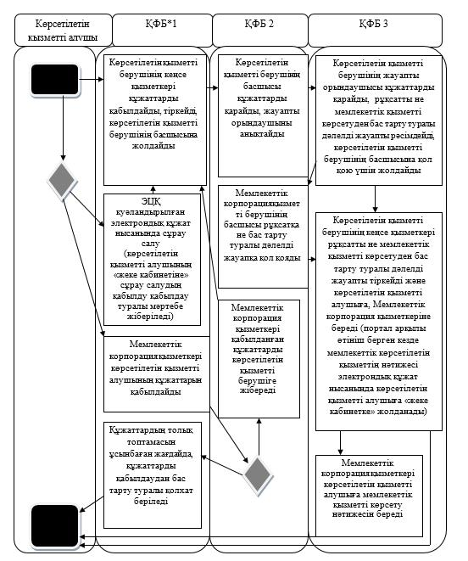

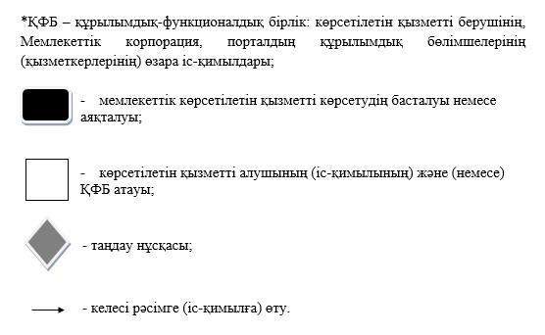

"ІІ, ІІІ және IV санаттағы объектілер үшін қоршаған ортаға эмиссияға рұқсаттар беру"мемлекеттік көрсетілетін қызмет регламентіне 2-қосымша
Мемлекеттік көрсетілетін қызметті алу сызбасы
мемлекеттік корпорацияға жүгінген кезде

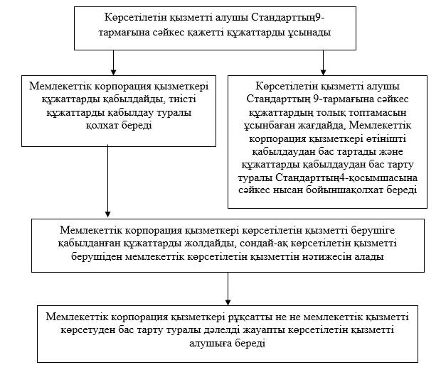

Алматы облысы әкімдігінің 2016 жылғы06 мамырдағы № 228 қаулысына 2- қосымша Алматы облысы әкімдігінің 2015 жылғы 22 қыркүйектегі № 421 қаулысымен бекітілген
"II, III және IV санаттағы объектілерге мемлекеттік экологиялық сараптама қорытындысынберу" мемлекеттік көрсетілетін қызмет регламенті
1. Жалпы ережелер
1. "II, III және IV санаттағы объектілерге мемлекеттік экологиялық сараптама қорытындысынберу" мемлекеттік көрсетілетін қызмет (бұдан әрі – мемлекеттік көрсетілетін қызмет) жеке және заңды тұлғаларға (бұдан әрі – көрсетілетін қызметті алушы) "Алматы облысының табиғи ресурстар және табиғатты пайдалануды реттеу басқармасы" мемлекеттік мекемесі тарапынан (бұдан әрі – көрсетілетін қызметті беруші) тегін көрсетіледі.
Мемлекеттік көрсетілетін қызмет Қазақстан Республикасы Энергетика министрінің 2015 жылғы 23сәуірдегі № 301 бұйрығымен бекітілген "ІІ, ІІІ және IV санат объектілер үшін қоршаған ортаға эмиссияға рұқсаттар беру" мемлекеттік көрсетілетін қызмет стандарты негізінде (бұдан әрі – Стандарт) ұсынылады.
2. Мемлекеттік қызмет көрсету нысаны: электрондық (ішінара автоматтандырылған) және қағаз түрінде.
3. Мемлекеттік қызметті көрсету нәтижесі – Стандарттың 1-қосымшасына сәйкес нысан бойынша "келісіледі/келісілмейді" деген тұжырыммен мемлекеттік экологиялық сараптама қорытындысы (бұдан әрі – қорытынды).
2. Мемлекеттік қызмет көрсету процесінде көрсетілген қызметті берушінің құрылымдық бөлімшелерінің (жұмыскерлерінің) іс-қимыл тәртібін сипаттау
4. Көрсетілетін қызметті алушының (не сенімхат бойынша оның өкілінің) Стандарттың 9-тармағына сәйкес құжаттар топтамасымен бірге жүгінуі, мемлекеттік қызмет көрсету бойынша рәсімді (іс-қимылды) бастауға негіздеме болып табылады.
5. Мемлекеттік қызмет көрсету процесінің құрамына кіретін әрбір рәсімнің (іс-қимылдың) мазмұны:
1) құжаттарды қабылдау және тіркеу, көрсетілетін қызметті берушінің басшысына жолдау. Нәтижесі – құжаттарды қабылдау және тіркеу;
2) құжаттарды қарау және көрсетілетін қызметті берушінің жауапты орындаушысын анықтау. Нәтижесі – көрсетілетін қызметті берушінің жауапты орындаушысын анықтау;
3) құжаттарды қарау және қорытындыны рәсімдеу, көрсетілетін қызметті берушінің басшысына қол қою үшін жолдау. Нәтижесі – қорытындыны рәсімдеу;
4) қорытындыға қол қою, көрсетілетін қызмет берушінің кеңсесіне тіркеуге жіберу. Нәтижесі – қорытындыны тіркеу;
5) мемлекеттік қызметті көрсету нәтижесін беру. Нәтижесі – қорытындыны беру.
Мемлекеттік қызмет көрсету процесінің құрамына кіретін әрбір рәсімді (іс-қимылды) орындаудың ұзақтығы Стандарттың 4-тармағына сәйкес.
3. Мемлекеттік қызмет көрсету процесінде құрылымдық бөлімшелер (қызметкерлер) мен көрсетілетін қызметті берушінің өзара іс-қимыл тәртібін сипаттау
6. Мемлекеттік қызмет көрсету процесіне қатысатын құрылымдық бөлімшелердің (қызметкерлердің) тізбесі:
1) көрсетілетін қызметті берушінің кеңсе қызметкері;
2) көрсетілетін қызметті берушінің басшысы;
3) көрсетілетін қызметті берушінің жауапты орындаушысы.
7. Құрылымдық бөлімшелердің (қызметкерлердің) арасындағы рәсімдердің (іс-қимылдың) бірізділігін сипаттау осы регламенттің 1-қосымшасы "Мемлекеттік қызмет көрсетудің бизнес-процестерінің анықтамалығында" келтірілген. Мемлекеттік қызмет көрсету процесінің құрамына кіретін әрбір рәсімнің (іс-қимылды) орындаудың ұзақтығы Стандарттың 4-тармағына сәйкес.
4. "Азаматтарға арналған үкімет" мемлекеттік корпорациясымен және (немесе) өзге де көрсетілетін қызметті берушілермен өзара іс-қимыл тәртібін, сондай-ақ мемлекеттік қызмет көрсету процесінде ақпараттық жүйелерді пайдалану тәртібін сипаттау
8. Мемлекеттік көрсетілетін қызметті алу үшін көрсетілетін қызметті алушы "Азаматтарға арналған үкімет" мемлекеттік корпорациясына (бұдан әрі – Мемлекеттік корпорациясы)Стандарттың 9-тармағында көрсетілген қажетті құжаттарды ұсынады.
9. Мемлекеттік қызмет көрсетудің нәтижесін Мемлекеттік корпорациясы арқылы алу процесінің сипаттамасы, осы регламенттің 2-қосымшасында келтірілген. Мемлекеттік қызмет көрсету процесінің құрамына кіретін әрбір рәсімді (іс-қимылды) орындаудың ұзақтығы Стандарттың 4-тармағына сәйкес.
10. Жүгіну тәртібін және "электрондық үкімет" веб-порталы (бұдан әрі – портал) арқылы мемлекеттік қызмет көрсету кезінде көрсетілетін қызметті беруші мен көрсетілетін қызмет алушының рәсімдерінің (іс-қимылдарының) бірізділігін сипаттау:
1) көрсетілетін қызметті алушы порталда тіркеледі, электрондық цифрлық қолтаңбасымен (бұдан әрі – ЭЦҚ) куәландырылған электрондық өтінішті және Стандарттың 9-тармағына сәйкес құжаттарды жолдайды;
2) көрсетілетін қызметті алушының "жеке кабинетіне"мемлекеттік қызмет көрсетуге сұрау салуды қабылдау туралы мәртебе жіберіледі;
3) электрондық өтінішті және құжаттарды қабылдағаннан кейін, мемлекеттік қызметті көрсету процесінде көрсетілетін қызметті берушінің құрылымдық бөлімшелердің іс-қимыл тәртібі осы регламенттің 5-тармағына сәйкес жүзеге асырылады;
4) мемлекеттік көрсетілетін қызметтің нәтижесі көрсетілетін қызметті берушінің уәкілетті адамының ЭЦҚ-сы қойылған электрондық құжат нысанында көрсетілетін қызметті алушыға "жеке кабинетке" жолданады.
"II, III және IV санаттағы объектілерге мемлекеттік экологиялық сараптама қорытындысын беру" мемлекеттік көрсетілетін қызмет регламентіне 1-қосымша
Мемлекеттік қызмет көрсетудің бизнес – процестерінің анықтамалығы

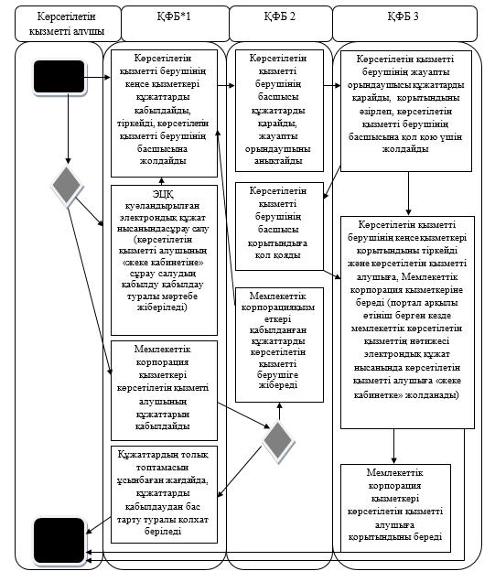

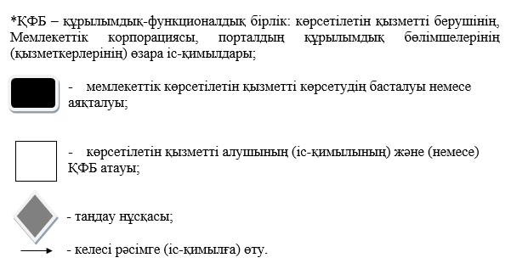

"II, III және IV санаттағы объектілерге мемлекеттік экологиялық сараптама қорытындысын беру" мемлекеттік көрсетілетін қызмет регламентіне 2-қосымша
Мемлекеттік көрсетілетін қызметті алу сызбасы Мемлекеттік корпорацияға жүгінген кезде

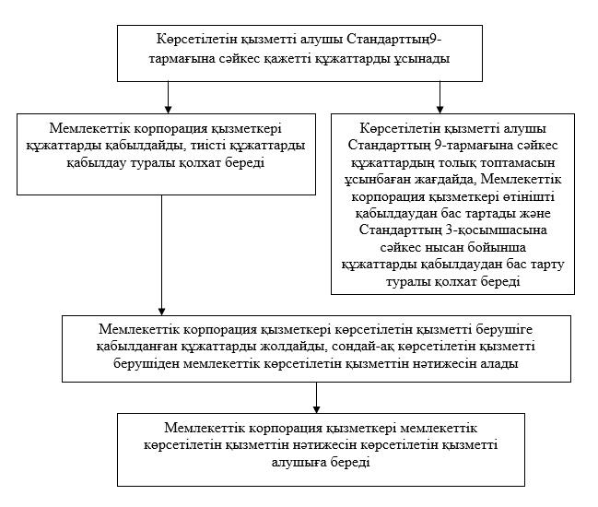

© 2012. Қазақстан Республикасы Әділет министрлігінің «Қазақстан Республикасының Заңнама және құқықтық ақпарат институты» ШЖҚ РМК

